1941 och har under alla år fostrat duktiga skyttar, såväl. Vårt mål är att fortsätta har funnits sedan 1941 och har under
r 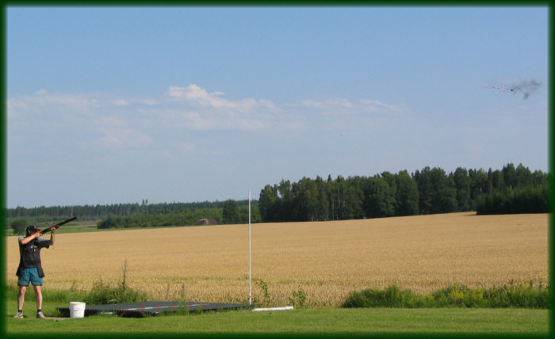
Kvalitetssäkring för
Nyköpings Jaktskytteklubb

Nyköpings Jaktskytteklubb har funnits sedan 1941 och har under alla år fostrat duktiga skyttar, såväl tävlingsskyttar som jägare. Vårt mål är att fortsätta denna verksamhet i samma goda anda som tidigare

Tobaks policy

Vår förening har följande ställningstagande gällande tobak:

Vi tillåter ej att ungdomar under 18år använder tobak inom vår verksamhet.

Aktiva över 18 år/seniorer är förebilder för våra yngre medlemmar. Därför ska de föregå med gott exempel och bör inte använda tobak inom verksamheten. Vid bruk skall våra aktiva över 18 år/seniorer inta restriktiv hållning vid närvaro av ungdomar.

Som ledare/skytteinstruktör och förälder, är det viktigt att tänka på sitt ansvar, att man är en förebild för sina ungdomar. Inom vår förenings verksamhet ska ledare föräldrar helt avstå eller inta mycket restriktiv hållning vid närvaro av ungdomar vid användning av tobak.

Alkoholpolicy

Vår förening har följande riktlinjer gällande alkohol.

Ingen alkohol skall förekomma inom föreningens verksamhet

Vid upptäckt att någon/några av våra medlemmar använt alkohol eller droger inför eller under skjutträning på skjutbanan, eller jakt agerar vi på följande sätt:

Ledarsamtal med ungdomar under 18 år samt kontakt med föräldrar.
Aktiva över 18 år, ledarsamtal med den aktive.

Överträdelser kan innebära utestängning från föreningen, efter samtal mellan ledare och styrelsen.

Narkotika policy

Vår förening har följande ställningstagande och riktlinjer gällande narkotika.

Ingen narkotika skall förekomma inom föreningens verksamhet

Om vi skulle misstänka/upptäcka att någon av våra medlemmar hanterar eller brukar narkotika agerar vi på följande sätt:

Kontakt tas med polisen. Är personen i fråga under 18 år tas även kontakt med föräldrar.

Överträdelser innebär utestängning från föreningen, efter samtal mellan ledare och styrelsen.
Alla som är föreningsanslutna till Nyköpings Jaktskytteklubb skall känna till och få information om den policy som finns gällande tobak, alkohol, droger/narkotika och att den följs av alla medlemmar i Nyköpings jaktskytteklubb.
Policyn skall förankras och revideras på årsmöten.

ETIK OCH MORAL
Mobbning, våld, rasism eller andra former av intolerans får inte förekomma. Nyköpings Jakt skytteklubb tar också avstånd från och arbetar aktivt mot användandet av förbjudna preparat - doping - för att uppnå bättre resultat.

Våld

I Nyköpings jaktskytteklubbs verksamhet tolereras inte våld, varken fysisk eller psykisk i någon form. Eventuella våldshandlingar kan kommas att polisanmälas. Våld förebygger vi inom föreningen genom att vara goda förebilder, erbjuda en drogfri och spännande verksamhet.

Mobbning

Ingen mobbning får förekomma inom jaktskytteklubbens verksamhet. Mobbning förebygger vi inom föreningens verksamhet genom att visa allas lika värde oavsett kön, ålder, sexuell läggning, politisk åsikt eller någon form av funktionshinder.

Fair Play / Vett & Etikett

Respekt, ödmjukhet och förståelse är nyckelord för alla som verkar i föreningen. Dessa enkla ord ska genomsyra allt vi gör i föreningen. De personer som ertappas med att under upprepade tillfällen inte följer dessa ledord kan komma att uteslutas ur föreningen. ”Skitsnack” accepteras inte. Det du inte kan säga mellan fyra ögon till någon ska du inte säga alls. Trevligt och öppet bemötande är A och O. i vår verksamhet

2022-03-14
Styrelsen – Nyköpings Jaktskytteklubb
Ordförande:
Thomas Österling

